 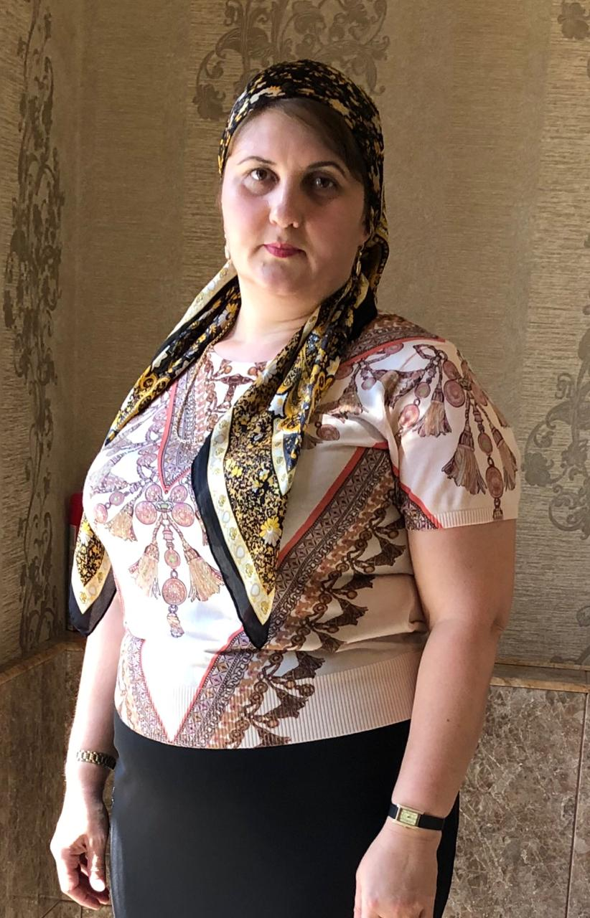

**1.ФИО-Гаджимагомаева Асият Изадуллаевна**

**2.Какое учебное заведение окончил, когда-**

**ХПК-1997 г. ДГПУ-2008г**

**3.Специальность-учитель начальных классов,филолог.**

**4.Педагогический стаж -22года**

**5.Когда и где прошел курсы повышения квалификации-**

**г. Махачкала ДИРО 2019 год**

**6.В каких классах работает-1,2**

**7. Недельная учебная нагрузка-13ч**